( Песня выпускников 4 - Г ГБОУ Лицея №590 г. САНКТ-ПЕТЕРБУРГА )
Музыка М.Дунаевского Слова учителя начальных классов Тарасовой Л.А.

1. Мы прощаемся с начальной,
Переходим в 5-й класс.
Много нового узнаем,
Дружба крепкая у нас.
Наши песни не забудем,
Много новых сочиним.
А учителей мы помним,
Их за все благодарим.

Припев:
Двадцать и четыре,
Двадцать и четыре,
Двадцать и четыре -
Наш 4 - Г.
Двадцать и четыре -
Позади четыре!
Впереди зачеты и ЕГЭ!

2. Мы компьютеры освоим,
Презентаций создадим,
На автобусе поедем
И в “Зеркальный” на турнир.
Заработаем мы баллы
И дипломы - высший класс!
Ведь таблица умноженья
Благотворна для ученья,
Переходим в 5-й класс!
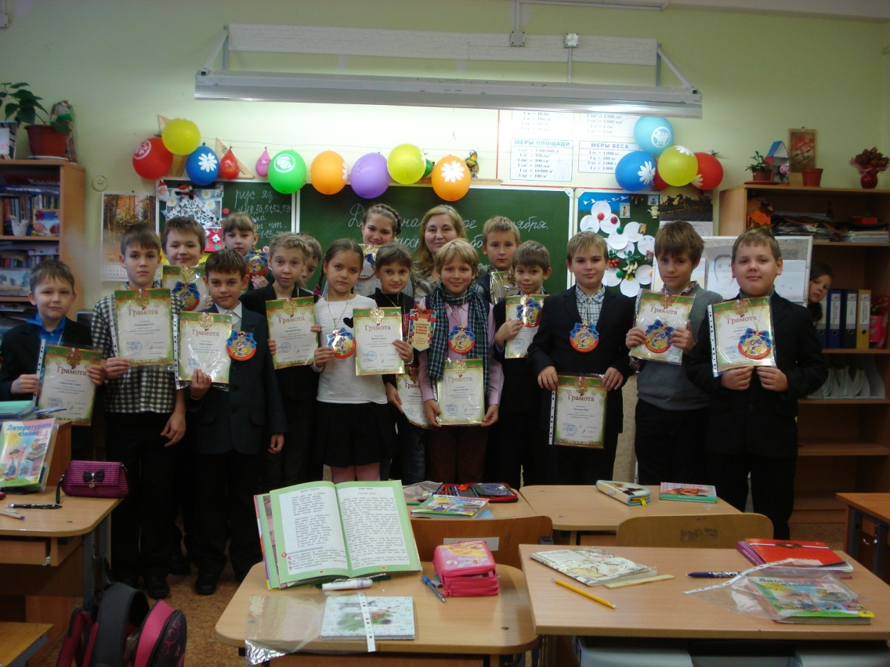

Припев:

3. К девяти мы приходили,
Это было нелегко,
Опоздавшим приходилось
Дневники сдавать на стол.
День за днем прошла “началка”,
Очень вырос весь наш класс!
Золотой пчелиный улей,
Принимай нас в 5-й класс!
Припев:
